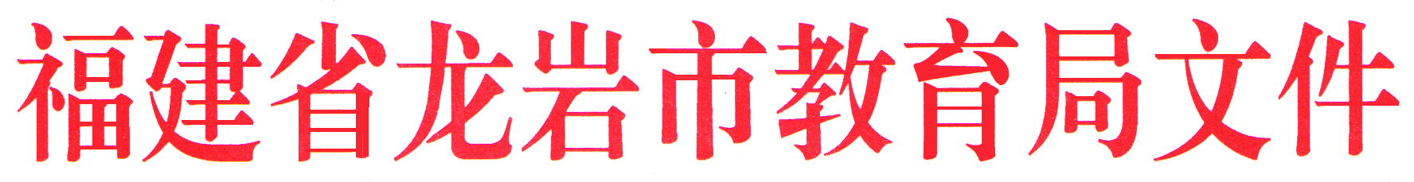

岩教综〔2020〕28号

龙岩市教育局关于开展第二届“名师、名校（园）长”
2019年度过程性履职考核工作的通知

各县（市、区）教育局、市属学校、市教科院：
根据《龙岩市人民政府办公室关于印发龙岩市名师工程实施方案（试行）的通知》（龙政办〔2017〕180号）、《龙岩市人民政府办公室关于印发龙岩市名校长工程实施方案（试行）的通知》（龙政办〔2017〕181号）精神及《龙岩市教育局关于印发<龙岩市第二届名师管理办法><龙岩市第二届名校（园）长管理办法>的通知》（岩教人〔2018〕122号）要求，我局定于近期对龙岩市第二届“名师名校（园）长”的2019年度履职工作情况进行考核。现将有关事项通知如下：
一、考核对象
龙岩市第二届名师、名校（园）长。
二、考核组织
（一）名师考核：由名师所在县（市、区）教育局负责。各地、各校应成立考核工作领导小组，认真负责地完成日常管理和基础考核，并建立名师履职档案，同时指定专人进行管理。所在学校要组织本校教师、学生（或学生家长）对考核对象的师德和教育教学情况进行满意度测评，测评结果报教育主管部门，作为考核的主要依据之一。各县（市、区）教育局按时将考核结果报市教育局。
（二）名校（园）长考核： 由名校（园）长所在县（市、区）教育局负责，市属学校名校（园）长由市教育局负责。各地应成立考核工作领导小组，认真负责地完成日常管理和基础考核，并建立名校（园）长履职档案，同时指定专人进行管理。各县（市、区）教育局按时将考核结果报市教育局。
三、考核内容
依据《龙岩市教育局关于印发<龙岩市第二届名师管理办法><龙岩市第二届名校（园）长管理办法>的通知》（岩教人〔2018〕122号）内容要求进行考核。
四、考核要求
（一）时间安排：各县（市、区）教育局于2020年4月上旬前完成所在县（市、区）的龙岩市第二届“名师名校（园）长”2019年度履职工作考核。市属学校同步开展。以县（市、区）教育局、市属学校为单位，2020年4月14日前将《龙岩市第二届“名师名校（园）长”2019年度履职考核情况汇总表》（见附件）盖章并经主要领导签字后邮寄（发送）至龙岩市教育局人事科（收件人：汪兰，联系电话：2319010，邮箱：lysjyjrsk@126.com）。市属学校所在的第二届龙岩市“名校（园）长”履职考核材料于2020年3月27日前报送至市教育局人事科（604室）。
（二）考核抽查：我局将在各地、各校开展考核工作的基础上，随机抽取一定比例的“名师名校（园）长”的考核材料进行复核，抽查对象另行通知，考核材料随《龙岩市第二届“名师名校（园）长”2019年度履职考核情况汇总表》报送。
（三）名师名校长比赛综合考评：市教科院于4月上旬完成名师、名校（园）长比赛综合考评。
四、考核结果应用
我局综合各县（市、区）教育局基础考核结果和市教科院考评结果形成年度考核结论。考核结论合格的，将一次性发放其年度剩余部分的名师名校（园）长津贴。考核结论待定的，不发放其年度剩余部分的名师名校（园）长津贴。考核不合格的，撤销名师称号及相关待遇并收回证书。

附件：龙岩市第二届“名师名校（园）长”2019年度履职考核情况汇总表

龙岩市教育局
2020年3月19日

抄送：龙岩市人民政府办公室
龙岩市教育局办公室 2020年3月20日印发

